Bienvenue,
CERCLE NAUTIQUE DES VAUROUX |  | 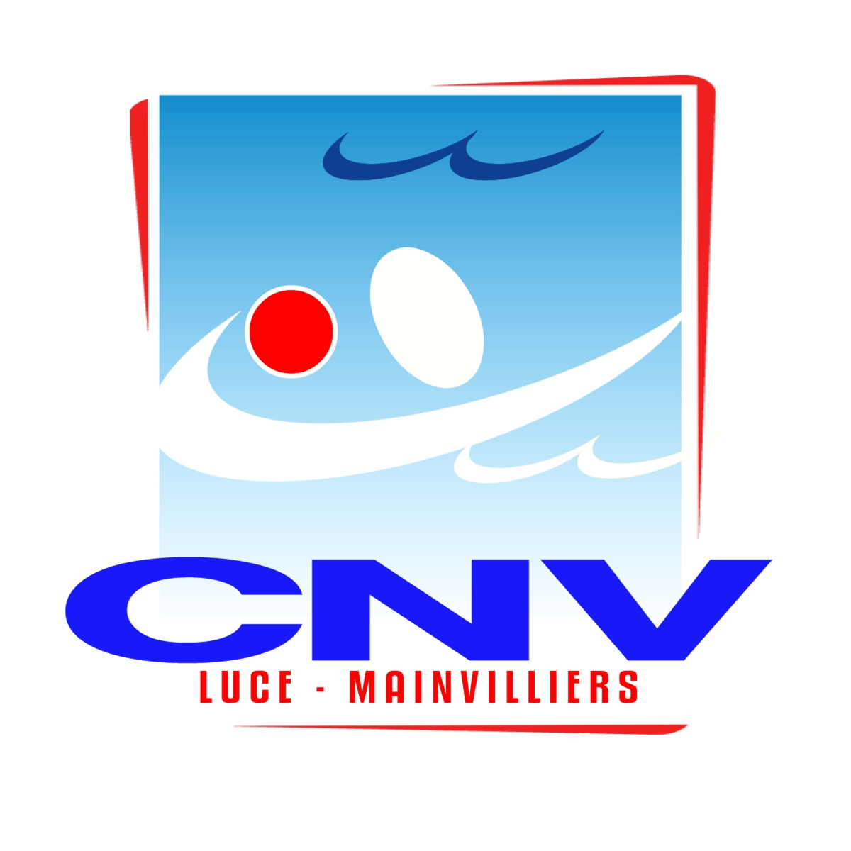

CNV’INFO
oct 2017
Le CNVAUROUX a renouvelé ses activités après une deuxième année pleine de promesses. Promesses qui s’avèrent encourageantes dès la rentrée, pour ces bénévoles qui ont repris le flambeau. Compte tenu du nombre nouveaux d’adhérents cette saison, nous nous permettons de faire un petit rappel :

Le Comité directeur est heureux de vous accueillir au sein des espaces aquatiques et forme des Vauroux.
Sachez que nous rouvrons nos activités à minima compte tenu des moyens que nous avons.
En effet si par le passé les lignes d’eau, le salaire d’un entraineur à plein temps, une partie des frais de déplacement, étaient pris en charge par la collectivité, il en est autrement aujourd’hui. En effet, celui-ci est géré par une société privée. De ce fait à la date d’aujourd’hui nous devons payer l’occupation des lignes d’eau.
Toutefois, nous tenons à préciser que les deux collectivités appartenant au syndicat nous ont notifié une subvention de fonctionnement pour ces deux premières années, nous espérons vivement que celles-ci perdurent afin d’essayer d’équilibrer nos comptes.
la natation pour tous
DANS UN CLUB avec une licence
Les entraîneurs recrutés sont parties prenantes de notre association et nous pouvons remercier la Sté Récréa pour nous avoir facilité cette mise en place. Une nouveauté cette année nous accueillons Marc qui prend en charge le groupe sauv’nage. Marie nous ayant quitté, Adrien reprend l’ensemble des jeunes. Yan conserve le pass’port de l’eau, pass’compétition et les adultes.
Sachez que compte tenu de l’augmentation du groupe « jeunes » nous avons été amenés à demander des lignes d’eau supplémentaires et à faire confirmer aux jeunes leur jour de présence.

ASSEMBLEE GENERALE
Nous vous invitons à participer à notre assemblée générale qui aura lieu le :
Samedi 11 novembre 2017 à 17h au centre aquatique des vauroux dans la salle polyvalente.

Nous nous devons cette année de compléter notre bureau, c’est pourquoi nous faisons appel à quelques parents pour nous rejoindre. Ces personnes permettraient ainsi d’accompagner nos jeunes et entraîneurs lors de compétition, ou d’aider lors de manifestations, et de participer ainsi plus activement à la vie du club de leurs enfants. Des officiels nous sont également nécessaires afin de ne pas payer d’amendes
Sachez que nous sommes entièrement informatisés, que nous fonctionnons beaucoup par mail. Le travail administratif est actuellement géré. Une réunion trimestrielle a lieu le vendredi soir.
Rejoignez- nous pour que ce club perdure.
Notre organisation n’est à ce jour pas parfaite mais, nous nous devons de limiter nos dépenses. Nous sommes à la date d’aujourd’hui, dans une phase transitoire. Si les effectifs se maintiennent ou progressent encore, il sera nécessaire soit d’augmenter les horaires de l’un des entraineurs, soit de recruter un quatrième entraineur.
Nous vous invitons à porter à la connaissance de tous que notre association se veut être un club de proximité et formateur pour nos jeunes et moins jeunes. C’est un défi que nous voulons continuer à relever avec vous pour cette troisième saison.

fonctionnement
nouveaute

Suite à une demande, nous envisageons de mettre en place un entraînement pour adultes « perfectionnement aux 4 nages » le vendredi soir à 19h15. (1h)
Faites passer cette information (10 personnes minimum)

Accès bassin :
Le Syndicat Intercommunal des villes de Lucé et Mainvilliers par l’intermédiaire de la Sté Récréa nous accueille dans ses locaux, c’est pourquoi nous nous devons de le respecter.
L’entrée aux vestiaires se fait par l’entrée des vestiaires collectifs uniquement. Chaque Membre est tenu de retirer ses chaussures avant de pénétrer dans les vestiaires. Des casiers sont à disposition pour éviter tous problèmes de vols et de dégradations.
L’accès au bassin se fait sous la demande de l’entraineur 5 min avant le cours.

Nos partenaires :







Celui-ci ira chercher les enfants aux portes d’entrées collectives. Les adhérents doivent impérativement quitté le bassin à la fin de leurs cours.
Lorsque des mineurs sont inscrits, les parents doivent s’assurer que l’activité a bien lieu et que l’enfant est bien monté au bord du bassin.

Comportement :
La politesse et la courtoisie sont de rigueur entre les adhérents, envers les entraîneurs et le personnel de Récréa.
Les entraînements ne sont pas des récréations mais des séances de travail. C’est pourquoi le respect est indispensable. Tout chahut ou débordement sera sanctionné.
Si un comportement irrespectueux devait amener une exclusion définitive, aucun remboursement ne pourra être demandé.

Tenue et matériel :
Conformément au règlement intérieur de la piscine, à l’entraînement comme en compétition, le port du short ou du bermuda est interdit. Seul le maillot de bain est autorisé.
Le passage sous la douche est obligatoire, à l’entrée du bassin.
Pour tous, les lunettes de natation sont recommandées et le bonnet de bain est obligatoire. Le bonnet de bain du club est à votre disposition au prix de 4€
INFORMATIONS - RENSEIGNEMENTS
Adresse mail : cnvauroux@orange.fr
Site internet : www.cnvauroux.fr
Page : 
Permanence secrétariat :
Mercredi de 17 à 19h. ou sur rendez-vous

La Sté RECREA met à disposition des installations et du matériel divers. Au début de chaque séance d’entraînement la prise du matériel est à la charge des adhérents. Il en est de même pour le rangement de ce matériel à la fin des entraînements dans le cas où celui-ci serait mis à disposition.

